OSNOVNA ŠKOLA IVANA PERKOVCA
Šenkovec, Zagrebačka 30

Š k o l s k a k u h i n j a

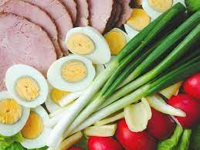

J E L O V N I K

PRODUŽENI BORAVAK
03.04.2023. – 07.04.2023.

DORUČAK RUČAK
PONEDJELJAK:
Sendvič, čaj s medom i limunom Saft sa svinjetinom, njoki, cikla,
kukuruzni kruh, voće

UTORAK:
Čokoladne pahuljice, mlijeko, voće Tjestenina a la carbonara sa šunkom,
sirom, špekom i carskim povrćem, cikla, punozrnati kruh, voće

SRIJEDA:
Kajgana, svježa rajčica, Varivo od graška s piletinom,
raženi/kukuruzni/polubijeli kruh povrćem i noklicama, kruh, voće

D o b a r t e k !

